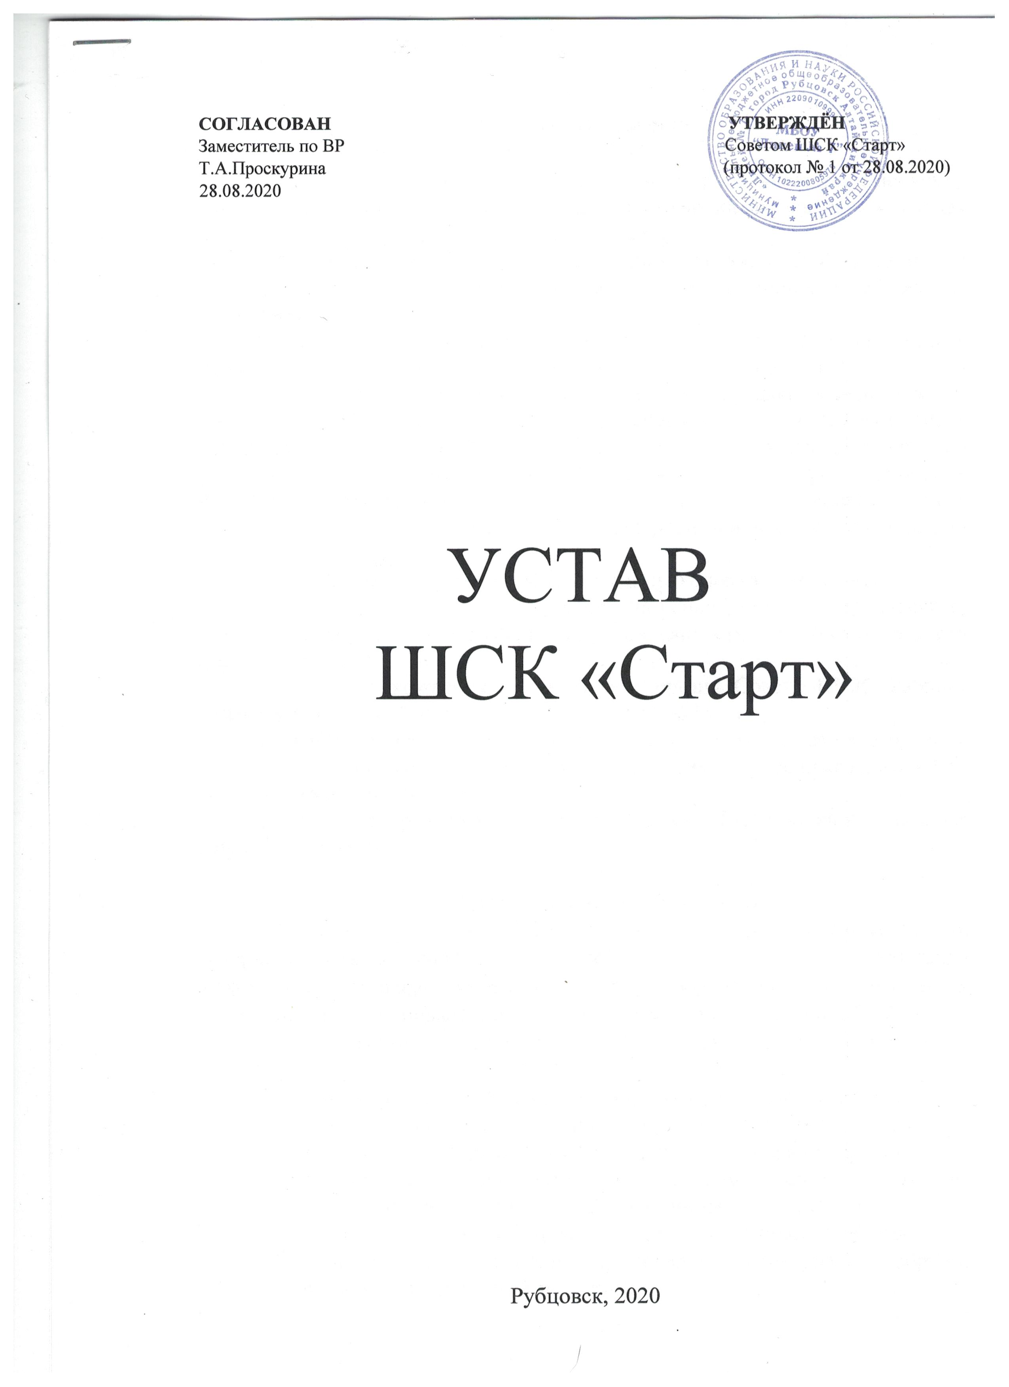

1. Общие положения

1.1.Школьный спортивный клуб «Старт», в дальнейшем именуемое ШСК, является общественной организацией, создан на добровольных началах по инициативе учащихся, учителей и родителей.
1.2. Работа ШСК строится в соответствии с уставом ШСК, принципами государственной системы физического воспитания при широкой инициативе общественности.
1.3.ШСК выполняя свои уставные задачи, действует на основе: Конституции Российской Федерации, Федерального закона от 29.12.2012 № 273-ФЗ «Об образовании в Российской Федерации» (в редакции Федерального закона от 31.07.2020 № 304-ФЗ); Федерального закона «Об общественных объединениях» от 19.05.1995 N 82-ФЗ, Гражданского кодекса Российской Федерации, Федерального закона «О физической культуре и спорте в Российской Федерации» от 04.12.2007 N 329-ФЗ, настоящего Устава, руководствуется общепризнанными международными принципами, нормами и стандартами.
1.4.ШСК имеет название, эмблему, единую спортивную форму.
1.5.ШСК осуществляет свою работу на основе демократии, гласности, инициативы своих членов, выборности руководящих органов и их отчетности перед коллективом.
1.6.Место нахождения руководящего органа Совета ШСК: кабинет учителей физической культуры МБОУ «Лицей №7».
1.7.ШСК не является юридическим лицом и не может от своего имени приобретать и осуществлять имущественные и неимущественные права, нести обязанности и ответственность.
1.8. Виды спорта, входящие в деятельность ШСК: волейбол, лыжные гонки, спортивный туризм.

- Цели и задачи ШСК «Старт»
2.1.Основной целью ШСК «Старт» является организация и совершенствование спортивно-массовой работы в лицее, пропаганда здорового образа жизни, укрепление здоровья обучающихся, повышение их работоспособности, повышение спортивного мастерства членов ШСК.
2.2.Достижение указанной цели осуществляется посредством решения задач:
- создание условий для развития массовых и индивидуальных форм физкультурно-оздоровительной и спортивной работы в лицее;
- организация различных форм спортивной жизни среди обучающихся; -привлечение обучающихся лицея к объединению на основе общности интересов в команды по различным видам спорта;
- воспитание у обучающихся лицея устойчивого интереса к систематическим занятиям физической культурой, спортом, туризмом, к здоровому образу жизни.
2.3.Для достижения указанной цели ШСК «Старт» осуществляет следующие виды деятельности:
-создание сети физкультурного актива во всех классах;
-содействие открытию спортивных секций;
-агитационная работа в области физкультуры и спорта, информирование обучающихся о развитии спортивного движения;
-проведение спортивно-массовых мероприятий, соревнований среди обучающихся лицея и с воспитанниками других клубов;
-создание и подготовка команд ШСК «Старт» по различным видам спорта, для участия в соревнованиях различного уровня;
- проведение спортивно-массовой и оздоровительной работы в лицее;
-организация активного спортивно-оздоровительного отдыха обучающихся.
2.4.В своей деятельности ШСК «Старт» активно взаимодействует с общественными организациями, молодежными объединениями, активно участвует в спортивной жизни города, края.

- Права ШСК «Старт»
3.1.ШСК имеет право в порядке, предусмотренном действующим законодательством:
- свободно распространять информацию о своей деятельности;
- участвовать в выработке решений органов управления лицея;
- проводить собрания,
- представлять и защищать свои права, законные интересы своих членов и участников в органах государственной власти, органах местного самоуправления и общественных объединениях;
- осуществлять иные полномочия, предусмотренные законами об общественных объединениях;
- выступать с инициативами по вопросам, имеющим отношение к реализации своих уставных целей, вносить предложения в органы государственной власти и органы местного самоуправления, органы управления лицеем и организации, занимающиеся развитием спорта;
- поддерживать прямые контакты и связи с другими спортивными организациями и клубами.
- 2.ШСК может осуществлять иные права, предусмотренные действующим законодательством РФ, и соответствующие уставным целям и задачам ШСК.

4.Обязанности ШСК «Старт»
4.1.ШСК обязан: соблюдать законодательство Российской Федерации, общепризнанные принципы и нормы, касающиеся сферы своей деятельности, а также нормы, предусмотренные настоящим уставом и иными учредительными документами; ежегодно информировать общественность о своей деятельности.
5.Участники ШСК «Старт», их права и обязанности
5.1.Членами ШСК могут быть физические лица, достигшие возраста 8 лет.
5.2.Прием в члены ШСК «Старт» производится решением Совета ШСК на основании личных заявлений лиц, желающих стать членами ШСК «Старт».
5.3.Исключение из членов ШСК «Старт» производится решением Совета ШСК за неоднократное нарушение членом ШСК обязанностей, предусмотренных настоящим уставом.
5.4.Члены ШСК «Старт» имеют право:
- бесплатно пользоваться спортивным инвентарем, оборудованием и
сооружениями, а также методическими пособиями;
- получать консультации у преподавателей ШСК;
- избирать и быть избранными в ШСК;
- систематически проходить медицинское обследование;
- вносить предложения по совершенствованию работы ШСК;
- принимать участие в общих собраниях;
- избирать и быть избранным в руководящие и контрольно-ревизионный органы ШСК;
- получать информацию о планируемых ШСК «Старт» мероприятиях;
- участвовать во всех мероприятиях, проводимых ШСК.
5.5. Члены ШСК «Старт» обязаны:
- соблюдать Устав ШСК;
- выполнять решения руководящих органов ШСК;
- активно участвовать в работе органов, в которые они избраны;
- соблюдать правила техники безопасности при проведении занятий, установленный порядок работы ШСК;
- бережно относиться к спортивному инвентарю, оборудованию, сооружениям и иному имуществу;
- показывать личный пример здорового образа жизни.

6. Управление ШСК
6.1. Руководящим органом самоуправления клуба является Совет ШСК, состоящий из представителей кружков, секций обучающихся, родителей (законных представителей), педагогического коллектива.
Обязанности между членами Совет ШСК определяет самостоятельно.
Решения Совета клуба правомочны, если на заседании присутствует не менее 2/3 от общего числа членов Совета.
Решения принимаются на заседаниях Совета клуба простым большинством голосов от общего числа присутствующих членов Совета.
Заседания Совета клуба проводятся не реже одного раза в месяц и оформляются протоколом.
6.2. Совет ШСК:
- утверждает план работы на год и ежегодный отчёт о работе ШСК;
- принимает решения о приеме и исключении членов ШСК;
- организует проведение общешкольных спортивных мероприятий;
- отвечает за выполнение плана работы ШСК, заслушивает отчеты членов ШСК о выполнении запланированных мероприятий;
- обеспечивает систематическое информирование обучающихся и родителей (законных представителей) о деятельности ШСК;
- обобщает накопленный опыт работы и обеспечивает развитие лучших традиций деятельности ШСК;
- готовит предложения руководителю ОУ о поощрении членов ШСК, обеспечивших высокие результаты в организационной, физкультурно-оздоровительной и спортивно-массовой работе.
6.3. Президент ШСК:
- избирается из числа педагогических работников ОУ (учитель физической культуры, старшая вожатая, педагог дополнительного образования и т.д.);
- входит в состав Совета по должности, руководит его работой и является его председателем;
- осуществляет взаимодействие с администрацией ОУ, спортивными организациями и учреждениями, другими клубами. Председатель организует подготовку и проведение заседаний Совета ШСК «Старт».

7. Порядок внесения дополнений и изменений в устав
7.1.Изменения и дополнения в устав вносят по решению Совета ШСК.
- 2.Изменения и дополнения в уставе ШСК приобретают силу с
момента принятия решения о внесении изменений и дополнений в устав на общем собрании участников ШСК.

- Реорганизация и ликвидация ШСК «Старт»
8.1.Реорганизацию ШСК (слияние, присоединение, разделение, выделение или ликвидацию) осуществляют по решению общего собрания Совета ШСК.
8.2. Все документы, регламентирующие деятельность ликвидированного ШСК, передают по описи в архив.

